

《JavaEE 实验手册》
Java教研室
版本1.3

文档提供：Java教研室 孙丽萍

修 改 记 录
修改时间 | 修改人 | 修改内容
2009.8.29 | 孟双英 | 文档创建
2012.8.27 | 张立飞 | 修改
2016.3.7 | 孙丽萍 | 修改

目录
一、内容概述 4
二、实验一 利用jsp访问数据库实现用户登录功能 4
2.1 实验目的 4
2.2 准备 4
2.3 实验步骤 4
2.4 实验结论 7
三、实验二 体验用JavaBean和不用的区别 8
3.1 实验目的 8
3.2 准备 8
3.3 实验步骤 8
3.4 实验结论 11

第九章 JSP进阶

一、内容概述
本章的教学内容是介绍JSP与Servlet具体的转换过程，JSP的9个内置对象application、session、request、response、out、page、pageContext、config、exception，JSP的4个作用域范围由大到小为application范围、session范围、request范围、page范围，同时介绍JavaBean以及JavaBean在JSP、Servlet中的应用
通过本章实验应该达到的目的：理解JSP中常用内置对象的功能以及应用场景，掌握JSP的4个作用域范围，掌握JavaBean在JSP中的应用，能利用JSP相关知识实现基本的网站登录，数据库查询功能。

二、实验一 利用jsp访问数据库实现用户登录功能

2.1 实验目的
用Eclipse工具，开发JSP应用程序
实现功能：利用jsp访问数据库实现用户登录功能

2.2 准备
在进行此实验前首先保证本地机器上配置好了正确的Java开发环境(JDK环境)，已安装Web服务器Tomcat，如果以上设置不正确，请参考《Tomcat安装手册》进行正确设置

2.3 实验步骤
步骤一：
分析要实现用户登录首先数据库中要存在Users用户表，在Mysql数据库中新建数据库“03_mysql”，（参看《创建mysql数据库手册》）在“03_mysql”数据库中新建表users，users表字段及类型如下图所示
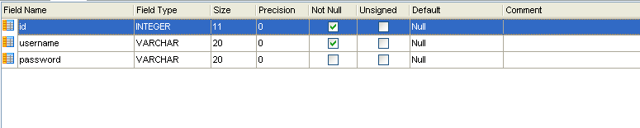
图 2-1
向users表中插入以下数据

id | username | password
1 | admin | 123456
2 | mengsy | 123456
3 | sun | 123456
步骤二：
打开Eclipse工具，新建 Dynamic project“03_mysql”工程，将mysql驱动包拷贝到“03_mysql/WebContent/WEB-INF/lib”目录下
在“03_mysql/WebContent”目录下新建index.jsp,index.jsp 为显示输入用户名、密码页面，效果图如下：
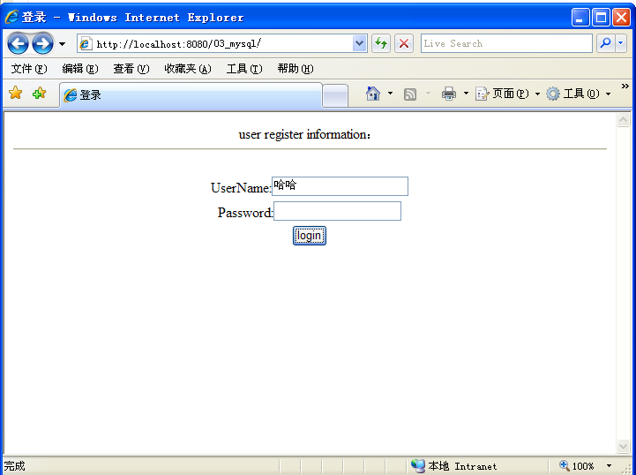
图 2-2
登录页面的<form>表单提交到login.jsp页面
步骤四：
在“03_mysql/WebContent”目录下新建login.jsp，编写login.jsp页面，首先链接数据库，将index页面提交过来的表单信息（用户名、密码）与数据库中的users表中数据进行比对，比对成功跳转到loginsuccess.jsp,比对失败返回到index.jsp重新登录
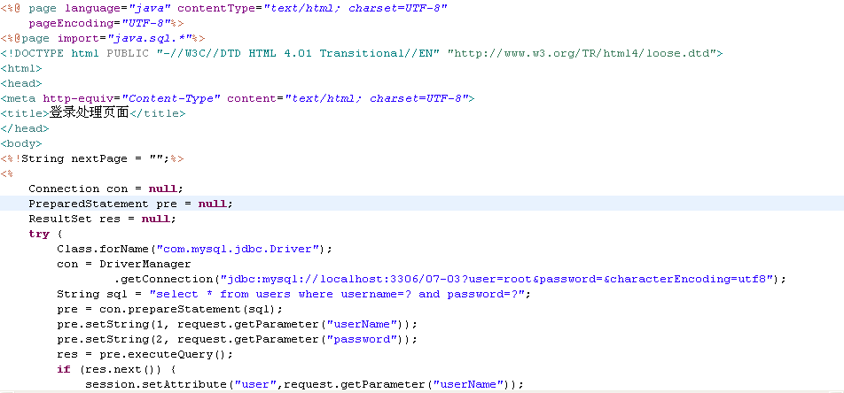
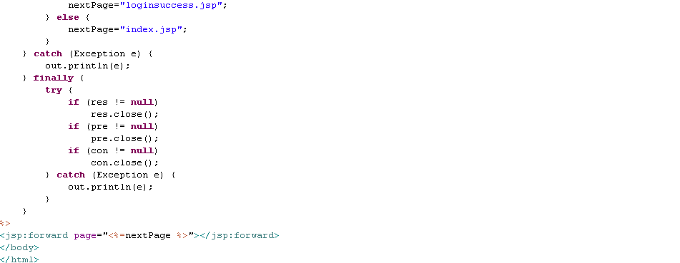
图2-3
步骤五：
编写loginsuccess.jsp页面，loginsuccess要从数据库中查询出所有用户信息并显示，效果如下图
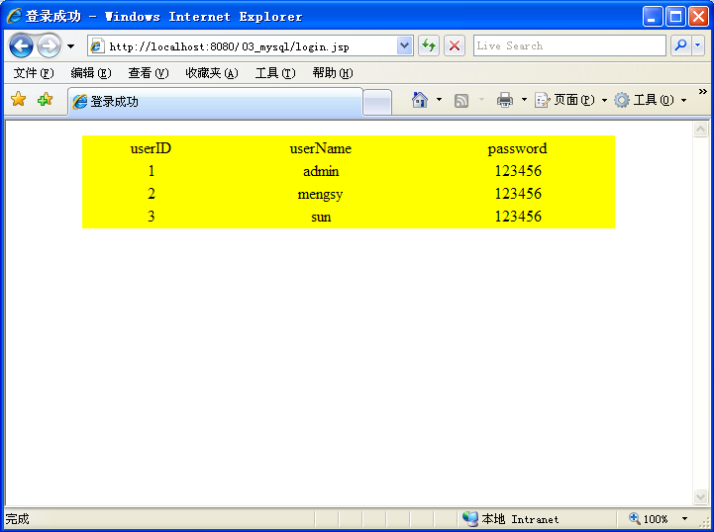
图2-4
步骤六：
如果不登录的情况下，直接在浏览器中输入
http://localhost:8080/03_mysql/loginsuccess.jsp，效果如图
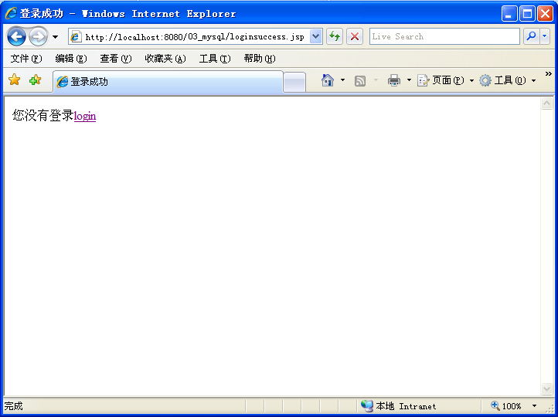
图2-5
上述功能关键实现代码如下
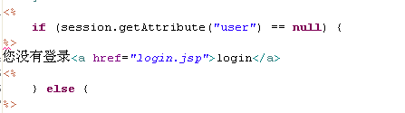
图2-6

2.4 实验结论
通过实验得出利用JSP进行数据库访问，需要在JSP页面中嵌入大量的java代码，才能完成逻辑操作，同时在login.jsp中设置的session.setAttribute(“user”,request.getParameter())作用域范围为session范围，实验最后一步得到了验证

三、实验二 体验用JavaBean和不用的区别

3.1 实验目的
在实验一基础上在JSP利用javaBean实现和实验一相同的功能，体验用JavaBean和不用有什么区别

3.2 准备
在进行此实验前首先保证本地机器上配置好了正确的Java开发环境(JDK环境)，已安装Web服务器Tomcat，如果以上设置不正确，请参考《Tomcat安装手册》进行正确设置

3.3 实验步骤
步骤一：
在实验一的基础上开始，在“03_mysql/src”目录下新建com/Users.java文件(com为包名)，此java文件为封装了数据库中用户信息的JavaBean，Users.java 成员属性为
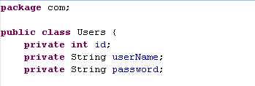
步骤二：
在“03_mysql/src”目录下新建com.DbConnection.java文件，此文件为封装获取数据库连接以及查询方法的JavaBean，成员方法如下
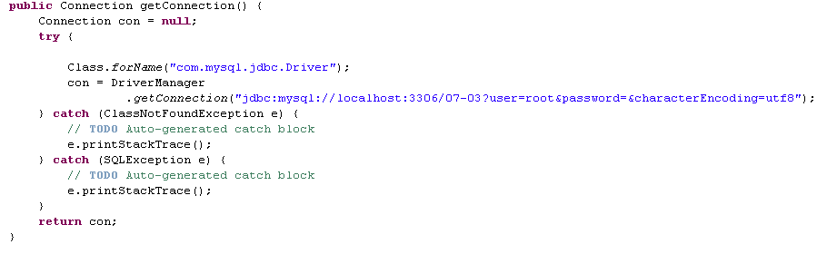
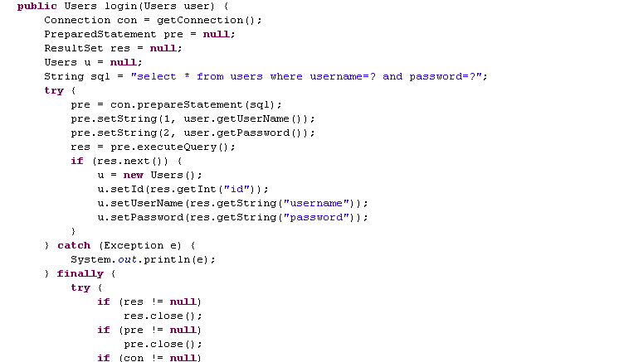
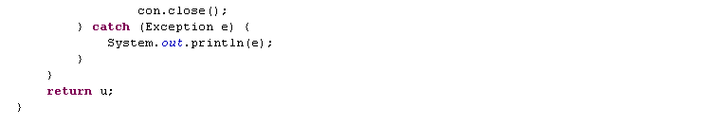
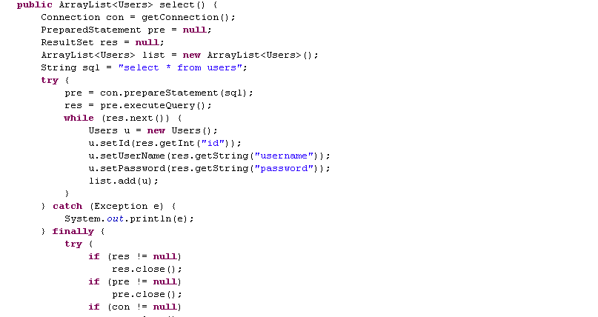
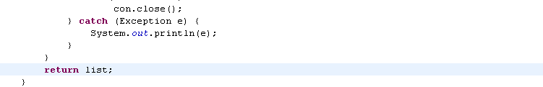
图 3-1
登录页面的<form>表单提交到login.jsp页面
步骤三：
login.jsp 页面首先利用<jsp:useBean>标签将index页面提交过来的表单信息（用户名、密码）封装成Users的一个对象user，作用域范围为Session（会话）范围,利用JSP <%@page import=””%> 引入DbContention对象
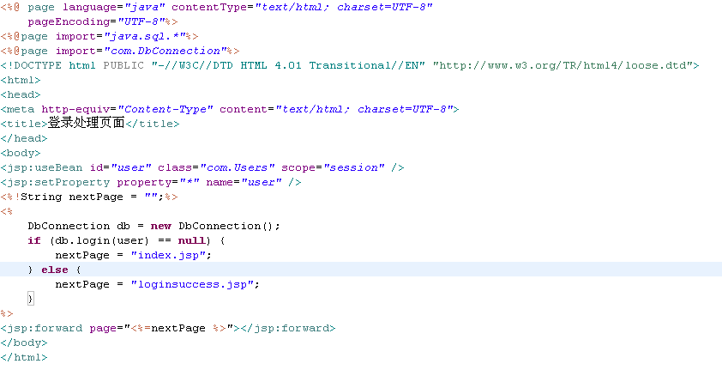
图3-2
步骤五：
编写loginsuccess.jsp页面，同样使用login.jsp页面定义好的User，DbContention对象，代码如下
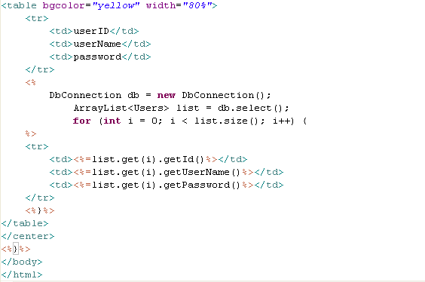
图3-3
步骤六：
如果不登录的情况下，直接在浏览器中输入
http://localhost:8080/03_mysql/loginsuccess.jsp，效果如图
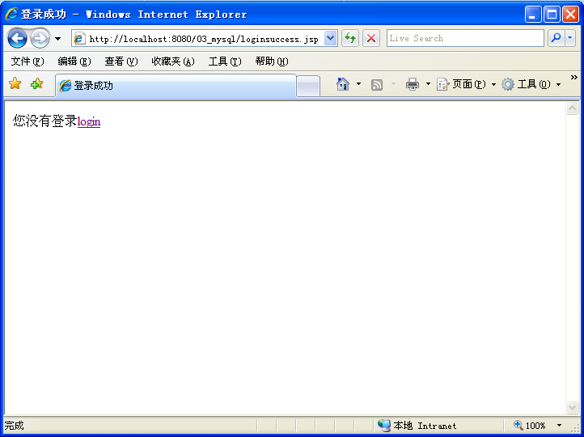
图3-4
上述功能关键实现代码如下
图3-5

3.4 实验结论
通过实验得出JSP中使用JavaBean会大大缩减JSP中java代码量，增强代码的复用，同时练习使用JSP中 <jsp:useBean>标签将表单数据封装成JavaBean对象非常简单，设置作用域的范围也非常简单

